Виховна робота
Виховна робота в закладі освіти ведеться відповідно до Законів України «Про освіту», «Про загальну середню освіту», основних аспектів Концепції реалізації державної політики у сфері реформування загальної середньої освіти «Нова українська школа» на період до 2029 року, Указу Президента України №195 від 25.05.2020 "Про Національну стратегію розбудови безпечного і здорового освітнього середовища у новій українській школі", наказу МОН від 28.12.2019 №1646 "Деякі питання реагування на випадки булінгу (цькування) та застосування заходів виховного впливу в закладах освіти", Листа МОН від 20.07.2020 №1/9-385 "Деякі питання організації виховного процесу у 2020/2021 н. р. щодо формування в дітей та учнівської молоді ціннісних життєвих навичок"
Виконувались основні засади Концепції національної системи виховання дітей та молоді у національній системі освіти, положення програми Міністерства освіти та науки України «Основні орієнтири виховання учнів 1-11 кл. загальноосвітніх навчальних закладів України», Концепція громадянського виховання, національна Програма патріотичного виховання та інші.
Метою виховної роботи в закладі освіти є формування морально-духовної життєво компетентної особистості, яка успішно самореалізується в соціумі як громадянин, сім’янин, професіонал, передача молодому поколінню багатства духовної культури нашого народу, своєрідності його світогляду, героїчної історії, формування у дітей розуміння особистої значущості праці як джерела саморозвитку і самовдосконалення.
1. Самоекспертиза освітнього середовища за критеріями та індикаторами ВСЗЯО.
2. Самоекспертиза виконання річного плану виховної роботи за Основними орієнтирами виховання учнів 1-11 кл. загальноосвітніх навчальних закладів України.
3. Вивчення стану ведення ділової документації різних напрямків виховної роботи.
1. Самоекспертиза освітнього середовища за критеріями та індикаторами ВСЗЯО.
Самоаналіз напряму оцінювання «Освітнє середовище» закладу освіти проведено відповідно до вимог/правил організації освітніх і управліньких процесів закладу освіти та внутрішньої системи забезпечення якості освіти. Серед яких:
  - Забезпечення комфортних і безпечних умов навчання та праці
Оцінка освітнього середовища закладу освіти проводилася за критерієм оцінювання
1.1.1. Приміщення і територія закладу освіти є безпечними та комфортними для навчання і праці та індикаторами оцінювання.
Аналіз показав:
За індикатором 1.1.1.1. Облаштування території закладу та розташування приміщень є безпечними.
За індикатором 1.1.1.2. У закладі освіти забезпечується комфортний повітряно-тепловий режим, належне освітлення, прибирання приміщень, облаштування та утримання туалетів, дотримання питного режиму.
За індикатором 1.1.1.3. У закладі освіти забезпечується раціональне використання приміщень і комплектування мережі класів (з урахуванням чисельності здобувачів освіти, їх особливих освітніх потреб, площі приміщень).
За індикатором 1.1.1.4. У закладі освіти є робочі (персональні робочі) місця для педагогічних працівників та облаштовані місця відпочинку для учасників освітнього процесу
За діаграмами, які складені на підставі анкетування батьків видно, що у І-му семестрі переважна більшість батьків (80%) вважають освітнє середовище школи комфортним та безпечним і оцінюють його найвищою оцінкою 4. У ІІ-му семестрі цей показник зменшується до 60% і у відповідях з’являється навіть найнижча оцінка 1, яку поставили 5% респондентів.

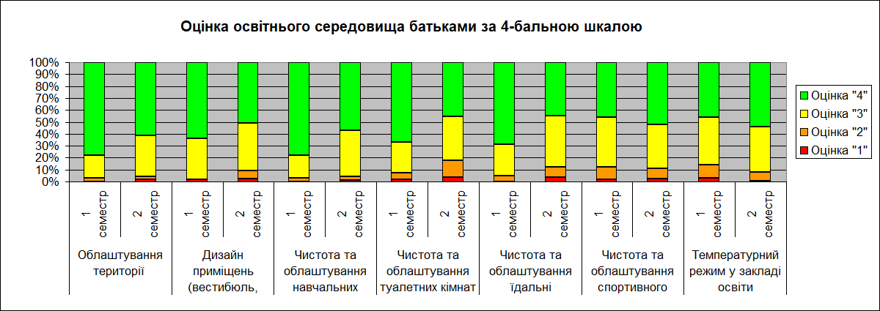

Діаграма 1
На відміну від батьків високу оцінку освітньому середовищу у І-му семестрі дали в середньому 50% учнів. У ІІ-му семестрі цей показник склав приблизно 40%. Найнижчу оцінку в своїх відповідях учні дали чистоті туалетних кімнат (20%) та шкільній їдальні (6%) і приблизно 5% вважають незадовільним температурний режим закладу освіти.

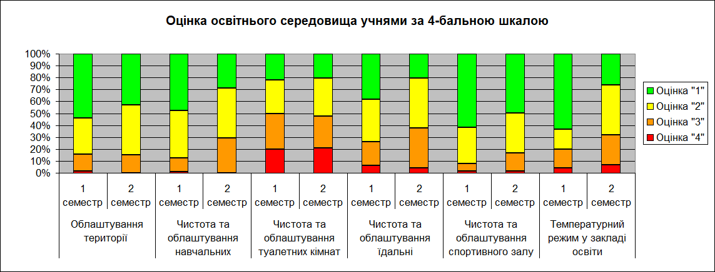
Діаграма 2
Виходячі з аналізу Даграми1 та Діаграми 2, робота школи по забезпеченню комфортних та безпечних умов навчання ведеться на високому рівні (оцінка 4). В наступному навчальному році адміністрації школи слід посилити контроль за роботою господарчого підрозділу, а класним керівникам проводити додаткові бесіди з учнями про дотримання санітарних правил при користуванні туалетом.
Критерій 1.1.3. Здобувачі освіти та працівники закладу освіти обізнані з вимогами охорони праці, безпеки життєдіяльності, пожежної безпеки, правилами поведінки в умовах надзвичайних ситуацій і дотримуються їх. Аналіз результатів відповідає індикаторам
1.1.3.1. У закладі освіти проводяться навчання/інструктажі з охорони праці, безпеки життєдіяльності, пожежної безпеки, правил поведінки в умовах надзвичайних ситуацій.
1.1.3.2. Учасники освітнього процесу дотримуються вимог щодо охорони праці, безпеки життєдіяльності, пожежної безпеки, правил поведінки. Відповіді учнів, узагальнені в діаграмі 3 свідчать про те, що робота в закладі освіти з охорони праці та безпеки життєдіяльності ведеться постійно і системно.

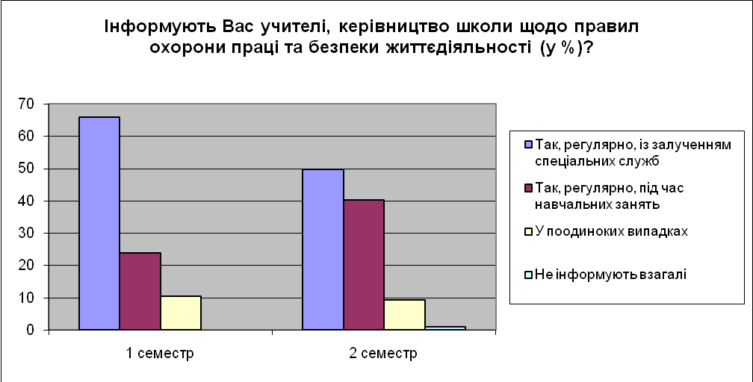
Діаграма 3
Частка педагогічних працівників закладу освіти, ознайомлених з наказами щодо упорядкування роботи з безпеки життєдіяльності складає 100%
Частка учнів, з якими протягом навчального року проведено тематичні і додаткові бесіди з безпеки життєдіяльності та вступний та первинний інструктажі складає 100%, про що є відповідні записи в класних журналах та журналах обліку всіх видів інструктажів з безпеки життєдіяльності учнів.
В навчальних кабінетах створені куточки безпеки, де записані правила для здобувачів освіти під час освітнього процесу та правила безпечної поведінки в школі і вдома. За результатами анкетування частка здобувачів освіти, ознайомлених з правилами поведінки в закладі складає 100%.
Протягом навчального року систематично проводилась робота з батьками. На батьківських зборах (вересень, листопад) обговорювались питання щодо запобігання всім видам дитячого травматизму у період освітнього процесу та у позаурочний час. На сайті школи розміщено пам’ятки для учнів і батьків про запобігання всім видам травматизму. Відповідно до результатів опитування частка батьків, ознайомлених з роботою закладу освіти щодо запобігання травмування учнів складає 85%.
У вересні медичною службою школи був організований медичний огляд учнів. Частка учнів, які пройшли медогляд перед початком навчального року складає 96%. Питання стану здоров’я учнів заслуховувалися на засіданнях педагогічної ради школи (серпень, травень), МО Класних керівників (вересень, травень), наради при директорові (жовтень, квітень),
Критерій 1.1.4. Працівники обізнані з правилами поведінки в разі нещасного випадку зі здобувачами освіти та працівниками закладу освіти чи раптового погіршення їх стану здоров’я і вживають необхідних заходів у таких ситуаціях. Аналіз результатів відповідає відповідає індикаторам:
1.1.4.1. У закладі освіти проводяться навчання/інструктажі педагогічних працівників з питань надання домедичної допомоги, реагування на випадки травмування або погіршення самопочуття здобувачів освіти та працівників під час освітнього процесу.
1.1.4.2. У разі нещасного випадку педагогічні працівники та керівництво закладу діють у встановленому законодавством порядку.
З метою удосконалення роботи із запобігання нещасним випадкам у наступному навчальному році рекомендовано:

Працювати над розбудовою безпечного і здорового освітнього середовища відповідно до Санітарного регламенту для закладів загальної середньої освіти
Критерій 1.1.5. У закладі освіти створюються умови для харчування здобувачів освіти і працівників. На виконання міської програми «Дитяче харчування» в школі організовано роботу щодо забезпечення учнів 1-4 класів гарячим харчуванням. Наказами по школі призначені відповідальні за організацію харчування, затверджені списки учнів 1-4 класів для організації безкоштовного харчування, списки учнів 1-х класів для організації харчування молоком, списки учнів пільгових категорій для організації харчування за кошти фонду загальної середньої освіти, складені списки дітей, які потребують дієтичного харчування та списки учнів соціально незахищених категорій, яким надається безкоштовне харчування. У приміщенні обідньої зали оформлено інформаційний куточок, проводиться санітарно-просвітницька робота, при організації харчування учнів адміністрація школи керується вимогами санітарного законодавства, контролює чіткість дотримання режиму харчування. Організацію харчування учнів школи виконує КП «Комбінат дитячого харчування». Питання організації гарячого харчування учнів та моніторинг його забезпечення знаходяться під постійним контролем директора школи.
Безкоштовне харчування отримували:
- учні 1-4 класів –215 осіб, що складає 96%
- учні 1-11 класів (діти пільгових категорій) – 40 осіб;
- учні 1-4 класів, що відвідують ГПД - 60 осіб;
- харчування молоком учні 1-х класів – 55 осіб.
Питання організації гарячого харчування в закладі освіти знаходиться на постійному контролі в адміністрації школи.
Одним із важливих аспектів формування здорової дитини є правильна організація харчування. Робота закладу освіти щодо організації харчування проводилась за критеріями та індикаторами ВСЗЯО шляхом анкетування учнів, батьків та педпрацівників.
Аналіз результатів оцінювався відповідно до індикаторів:
1.1.5.1. Організація харчування у закладі освіти сприяє формуванню культури здорового харчування у здобувачів освіти
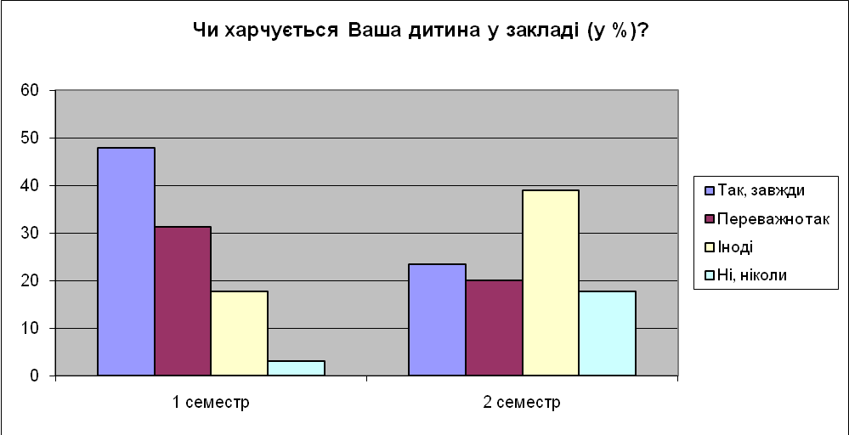
Діаграма 4
З діаграми 4 видно, що у ІІ-му семестрі значно зменшилася частка учнів,
які постійно харчуються в шкільній їдальні. Причина тких змін в незадоволенні харчування (Діагама 5). За індикатором 1.1.5.2. Частка учасників освітнього процесу, які задоволені умовами харчування видно, що частка учнів, задоволених харчуванням у ІІ-му семестрі зменшилася удвічі. Головною причиною незадоволеності харчуванням учні називають асортимент буфету. (Діаграма 6).
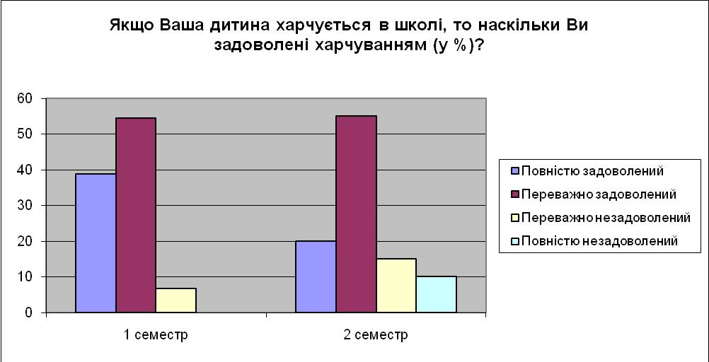

Діаграма 5
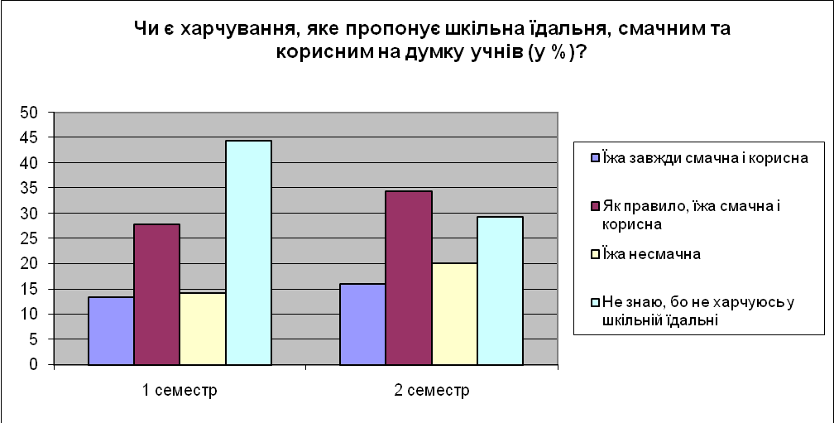
Діаграма 6
Критерій 1.1.6. У закладі освіти створюються умови для безпечного використання мережі Інтернет, в учасників освітнього процесу формуються навички безпечної поведінки в Інтернеті. Аналіз результатів за даним критерієм відповідає індикаторам:
1.1.6.1. У закладі освіти застосовуються технічні засоби та інші інструменти контролю за безпечним користуванням мережею Інтернет.
1.1.6.2. Здобувачі освіти та їхні батьки поінформовані закладом освіти щодо безпечного використання мережі Інтернет
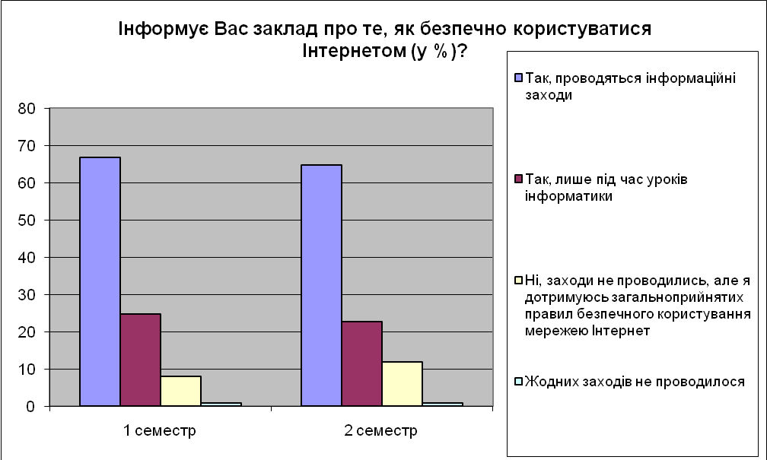
Діаграма 7
Протягом навчального року в школі систематично проводилися заходи щодо вивчення правил безпечного користування мережею Інтернет. Проводилися Тижні безпечного інтернету за окремим планом (1 раз на семестр), на уроках інформатики учителі постійно проводили бесіди про неухильне дотримання правил безпечного користування мережею Інтернет, на батьківських зборах для батьків проводилися бесіди. За результатами опитування - 98% учнів повідомили, що їх інформують про безпечне користування Інтернет і тому вони знайомі з правилами безпечного користування Інтернетом. Біля двох відсотків учнів повідомили, що вони не знайомі з правилами безпечного користування Інтернетом (Діаграма 7), тому класним керівникм у наступному навчальному році слід тримати це питання на контролі і посилити індивідуальну роботу з учнями, які були відсутніми під час проведення заходів щодо правил безпечного користування Інтернетом.

Наступною вимогою/правилом організації освітніх і управліньких процесів закладу освіти та внутрішньої системи забез печення якості освіти є
1.2. Створення освітнього середовища, вільного від будьяких форм насильства та дискримінації.
Дотримання цієї вимоги проведено за критеріями:
Критерій 1.2.1. Заклад освіти планує та реалізує діяльність щодо запобігання будь-яким проявам дискримінації, булінгу в закладі.
Аналіз результатів планування та реалізації діяльності за представленим критерієм проводився за індикаторами:
1.2.1.1. У закладі освіти розроблено план заходів із запобігання та протидії боулінгу.
1.2.1.2. У закладі освіти реалізуються заходи із запобігання проявам дискримінації. (наказ № 125 від 04.06.2021).
Протягом навчального року проводилася змістовна робота щодо протидії боулінгу в учнівському середовищі. Комплекс заходів із запобігання, профілактики та попередження булінгу складає антибулінгову політику закладу. За результатами аналізу та моніторингу підсумків роботи з питань реалізації антибулінгової політики з’ясовано наступне:

Протягом 2020/2021 навчального року педагогами закладу освіти здійснювався комплекс організаційно-практичних та профілактичних заходів, спрямованих на реалізацію антибулінгової політики, а саме:
- З метою упорядкування роботи з реалізації антибулінгової політики перед початком навчального року було видано такі накази:
- наказ № 139 від 04.08.2020 «Про антибулінгову політику закладу та розбудову безпечного і здорового освітнього середовища у новій українській школі у 2020-2021 навчальному році»;
- наказ № 215 від 01.09.2020 «Про організацію роботи соціальних педагогів та громадських інспекторів з охорони прав дитинства щодо забезпечення соціального захисту дітей та профілактики правопорушень і злочинів серед дітей закладу освіти у 2020/2021 навчальному році»;
- наказ № 217 від 01.09.2020 «Про затвердження плану заходів щодо попередження проявів булінгу в учнівському середовищі у 2020/2021 навчальному році»
- наказ № 219 від 01.09.2020 «Про затвердження Плану заходів щодо організації роботи з профілактики правопорушень та злочинності серед неповнолітніх у 2020/2021 навчальному році»;
- наказ № 220 від 01.09.2020 «Про створення Ради профілактики (комісії із запобігання правопорушення, злочинності бездоглядності учнів) 2020/2021 н.р.»;
- наказ № 221 від 01.09.2020 «Про здійснення контролю за відвідуванням учнями навчальних занять у 2020/2021 н.р.».
- Затверджені Правила учасників освітнього процесу Харківської загальноосвітньої школи І-ІІІ ступенів № 36 Харківської міської ради Харківської області (наказ по школі від 04.06.2020 № 139 «Про антибулінгову політику закладу та розбудову безпечного і здорового освітнього середовища у новій українській школі у 2020-2021 навчальному році».). Ці правила розміщені на інформаційних стендах в коридорах школи, класних кімнатах та офіційному сайті школи. Класні керівники працювали над вивченням цих правил з учнями.
- Розроблено та підписано План спільної роботи Харківської загальноосвітньої школи І-ІІІ ступенів № 36 Харківської міської ради Харківської області зі Службою у справах дітей по Київському району Департаменту служб у справах дітей Харківської міської ради, сектором превенції патрульної поліції Київського ВП ГУ НП в Харківській області, комітетом у справах сім’ї, молоді та спорту по Київському району Департаменту у справах сім’ї, молоді та спорту Харківської міської ради, центром соціальних служб Київського району міста Харкова на виконання заходів з профілактики правопорушень, попередження жорстокого поводження з дітьми, запобігання поширенню алкоголізму, наркоманії, токсикоманії і ВІЛ/СНІДу. Відповідно до опитування, частка учасників освітнього процесу, які брали участь у заходах відповідно до Плану спільної роботи складає 86,2 % - оцінка 4.
- Протягом 2020/2021 навчального року у закладі проведено:
- зустрічі з працівниками Сектору ювенальної превенції Київського відділу поліції ГУНП України в Харківській області та шкільними офіцерами поліції; частка учнів, для яких проведено зустрічі складає 95%.
- Всеукраїнський тиждень права (проведення тематичних уроків для учнів 1-11-х класів «Стоп булінг»), «Мої потреби. Мої цінності» (жовтень), «Моя безпека» (листопад), «Я знаю» На діаграмі представлені результати анкетування учнів, які демонструють, що частка учнів, які знайомі з правилами поведінки в закладі освіти та дотримуються їх, у І-му семестрі складла 100%, а у ІІ-му семестрі цей показник зменшився. Це можна пояснити прибуттям нових учнів, яких своєчасно не ознайомили з правилами для учнів, які діють в закладі освіти.
- інтерактивні заняття для учнів початкової школи: «Школа – територія без булінгу» (вересень), конкурс малюнку «Я і мої права» (грудень). Частка учнів, охоплених заняттями складає 90%.
- засідання клубу «Правознавець» для учнів 7-9-х класів – «Конвенція ООН про права дитини» (жовтень), «Обов’язки дитини» (грудень) Частка учнів, охоплених заняттями складає 95%.
- засідання «круглого столу» для учнів 9-11-х класів на тему: «Конституція України – головний закон держави!» (грудень). Частка учнів, які взяли участь у заході складає 95%. У наступному навчальному році необхідно активно працювати над реалізацією антибулінгової політики і проводити моніторинг її результативності.
- в класних кімнатах оформлено інформаційні стенди «Все про булінг!».Частка класів, в яких в наявності стенди складає 100%. Оцінка 5.
- На сторінках класів офіційного сайту школи розміщено фотозівти про проведені заходи в рамках антибулінгової політики. Частка наявних фото звітів складає 100%. Оцінка 5.
- Класними керівниками 1-11-х класів організовано і проведено батьківські збори в режимі онлайн, на яких батьків було ознайомлено з алгоритмом дій у разі виявлення фактів булінгу. Частка батьків, які взяли участь у батьківських зборах складає 75%. Оцінка 4.
- Питання запобігання булінгу в школі та попередження жорстокого поводження з дітьми розглядалося на засіданні педагогічної ради (Протокол № 1 від 18.08.2020), засіданні методичного об’єднання класних керівників (Протокол № 1 від 02.09.2020), нарадах при директорі (Протокол № 21 від 07.09.2020, Протокол № 30 від 02.11.2020, Протокол № 38 від 21.12.2020) Частка педагогічних працівників, ознайомлених з ознаками насильства та проявів боулінгу у дитячому середовищі і алгоритмом дій у випадку виявлення фактів булінгу складає 100%. Частка вчителів, які пройшли курс «Протидія та попередження булінгу в закладах освіти» на освітній платформі «Всеосвіта» та мають відповідні сертифікати, складає 65%. Решті педагогічних працівників необхідно пройти тематичний курс «Протидія та попередження боулінгу в закладах освіти» до 01.09.2021.
1.2.1.3. Частка здобувачів освіти, батьків і педагогічних працівників, які вважають освітнє середовище безпечним і психологічно комфортним складає 85%.
Оцінка освітнього середовища, вільного від будьяких форм насильства та дискримінації проводилася шляхом опитування, анкетування за критеріями ВСЗЯО. За результатами анкетування з’ясовано:
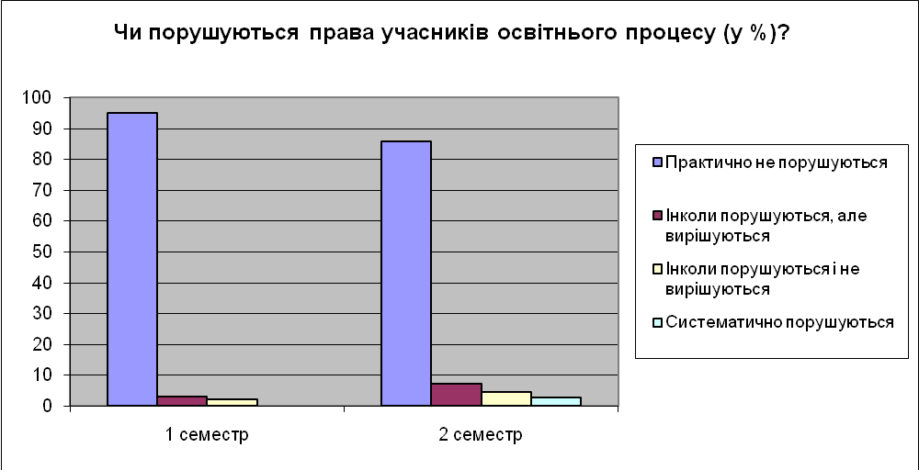
Діаграма 8
-У І-му семестрі 95% учасників освітнього процесу вважають, що їхні права в закладі ніколи не порушувалися, 4 % вважають, що їхні права інколи порушуються, але проблема вірішується і 1% вважає, що їхні права порушуються і проблема не вирішується. У ІІ-му семестрі показники змінілися, зменшився відсоток тих, хто вважає, що їхні права не порушуються до 85% , а 15% заявляють про випадки порушення їхніх прав, в тому числі приблизно 2% вважають, що це відбувається систематично
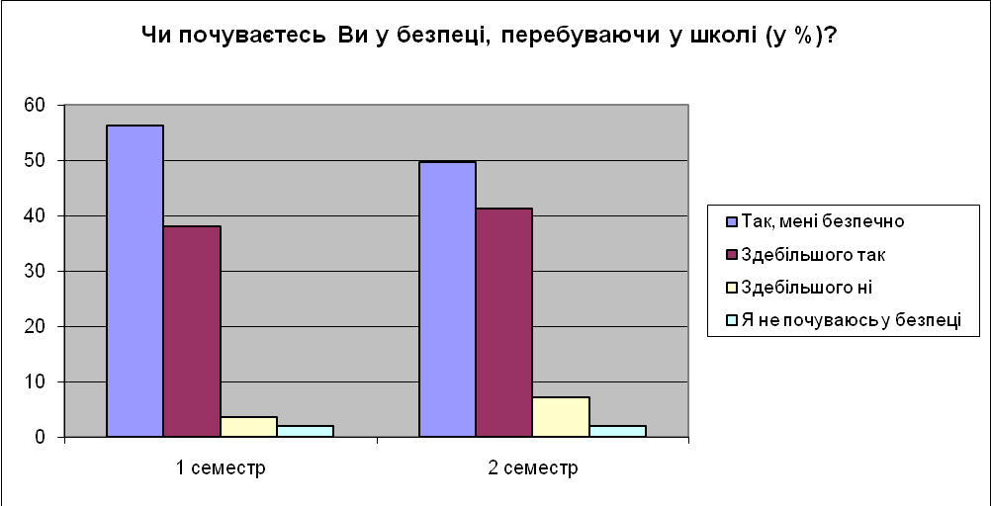
Діаграма 9
- Даграма 9 демонструє зменшення у ІІ-му семестрі у порівнянні з І-м кількість учнів, яким переважно безпечно в школі з 94% до 90%. Відповідно збільшилася кількість тих, хто переважно не відчуває себе у безпеці з 6% до 10% відповідно
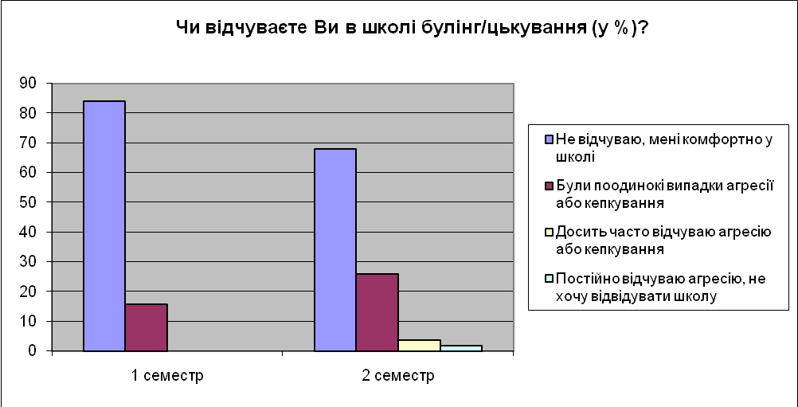
Діаграма 10
- Діаграма 10 також демонструє збільшення відсотку учнів, які стикалися з поодинокими випадками агресії на свою адресу (15% - І семестр і 25% - ІІ-й). І у ІІ-му семестрі 2% учнів заявили, що відчувають постійну агресію, через що відмовляються відвідувати школу.
1.2.1.4. Керівництво та педагогічні працівники закладу освіти проходять навчання, ознайомлюються з нормативно-правовими документами щодо виявлення ознак булінгу, іншого насильства та запобігання йому. Протягом навчального року на засіданнях педагогічних рад, нарад при директорові, виробничих нарадах розглянуто й опрацьовано такі нормативні документи: Указ Президента України від 25 травня 2020 року № 195/2020 «Про Національну стратегію розбудови безпечного і здорового освітнього середовища у новій українській школі», Закону України «Про внесення змін до деяких законодавчих актів України щодо протидії булінгу» від 18.02.2018 № 2657-VIII, Закону України «Про запобігання та протидію домашньому насильству» від 07.12.2017 № 2229, листа МОН від 18.05.2018 № 1/11-5480, наказ МОН від 29.07.2019 № 1038 «Про внесення змін до наказу МОН від 16.06.2015 № 641», наказу МОН від 29.07.2019 № 1038 «Про внесення змін до наказу МОН від 16.06.2015 № 641», наказу МОН від 28.12.2019 № 1646 «Деякі питання реагування на випадки булінгу (цькування) та застосування заходів виховного впливу в закладах освіти». Частка педагогічних працівників, ознайомлених з нормативними документами складає 100%. Частка вчителів, які пройшли курс «Протидія та попередження булінгу в закладах освіти» на освітній платформі «Всеосвіта» та мають відповідні сертифікати, складає 55%. Оцінка 4
1.2.1.5. Заклад освіти співпрацює з представниками правоохоронних органів, іншими фахівцями з запитань запобігання та протидії булінгу. Адміністрація школи протягом навчального року активно проводила антибулінгову політику, співпрацювала в цьому напрямку з сектором ювенальної превенції Київського ВП ГУНП в Харківській області та Київський РВ філії ДУ «Центр пробації в Харківській області».
Критерій 1.2.2. Правила поведінки учасників освітнього процесу в закладі освіти забезпечують дотримання етичних норм, повагу до гідності, прав і свобод людини. Аналіз роботи за даним критерієм проведено за індикаторами:
1.2.2.1. У закладі освіти оприлюднені правила поведінки, спрямовані на формування позитивної мотивації у поведінці учасників освітнього процесу та реалізацію підходу, заснованого на правах людини (наказ № 139 від 04.06.2020).
1.2.2.2. За даними анкетування частка учасників освітнього процесу, ознайомлених із правилами поведінки у закладі освіти складає 100%.
1.2.2.3. Учасники освітнього процесу дотримуються прийнятих у закладі освіти правил поведінки, , про що свідчить відсутність учнів на внутрішньому обліку.

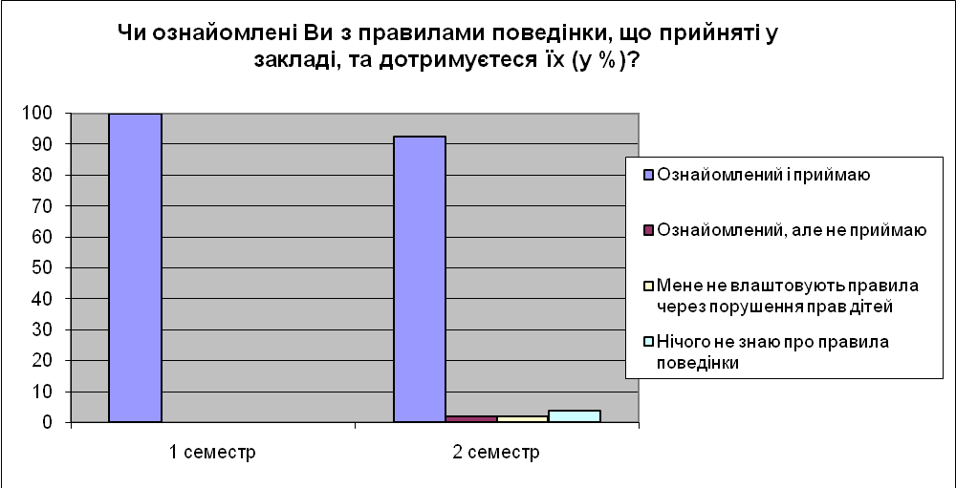

Діаграма 11

Виходячі з Діаграми 11, де узагальнені відповіді учнів, у І-му семестрі 100% учнів заявили, що знайомі з правилами поведінки, прийнятими у закладі та виконують їх,
у ІІ-му семестрі 2% заявили, що не приймають правил, ще 2% вважають, що правила їх не влаштовують, а 3% взагалі нічого не знають про правида поведінки.Такі результати можна пояснити тим, що класі керівники не знайомлять новоприбулих учнів з правилами, прийнятими в школі.
Критерій 1.2.3. Керівник та заступники керівника (далі – керівництво) закладу освіти, педагогічні працівники протидіють булінгу, іншому насильству, дотримуються порядку реагування на їх прояви. Аналіз роботи за даним критерієм проведено відповідно до індикаторів:
1.2.3.1. З метою запобігання різним проявам насильства (у закладі освіти та/або вдома) здійснюється аналіз причин відсутності здобувачів освіти на заняттях та вживаються відповідні заходи. В школі створено систему роботи щодо обліку відвідування учнями навчальних занять.
Класні керівники ведуть щоденний облік відвідування учнями навчальних занять, про що роблять відмітки на відповідній сторінці класного журналу і в журналі обліку відсутності учнів на заняттях. Також класні керівники в журналі оперативного контролю за відвідуванням учнями навчальних занять записують інформацію про причини відсутності учнів. Більшість класних керівників своєчасно виконує цю роботу.
Заступник директора з виховної роботи щодня здає звітну інформацію про причини та кількість відсутніх учнів до Управління освіти за встановленим зразком.
Аналіз стану відвідування учнями навчальних занять у 2020/2021 навчальному році проведено на підставі моніторингу щоденної інформації про охоплення навчанням учнів школи та причин їх відсутності на уроках.

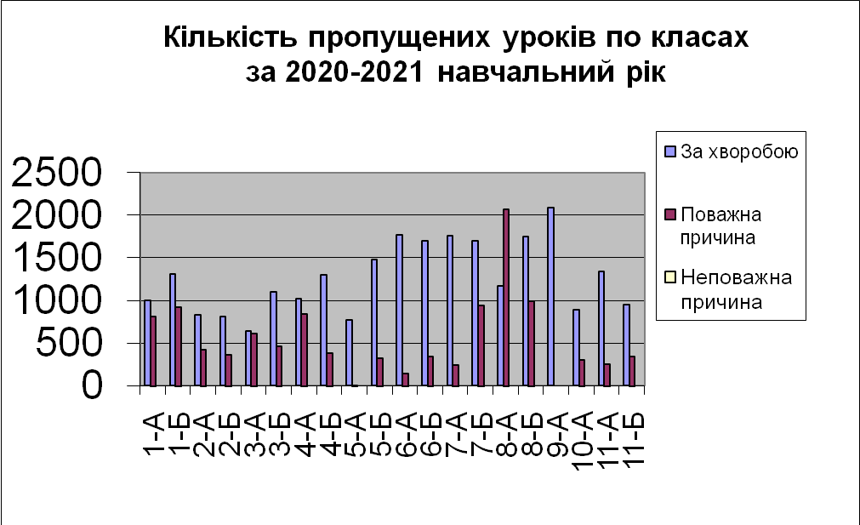
Діаграма 12
- З діаграми 12 видно, що протягом 2020/2021 навчального року причинами пропусків занять переважно була хвороба учнів. В окремих класах взагалі не було пропусків занять з поважних причин.
- Але є класи, в яких багато пропусків занять з поважних причин часті, що свідчить про недостатню роботу з батьками з питань відвідування учнями навчальних занять.
- З діаграми 1 та 2 видно, що позитивним у роботі класних керівників з даного питання є те, що в усіх класах відсутні пропуски занять без поважних причині.

1.2.3.2. Заклад освіти реагує на звернення про випадки булінгу.
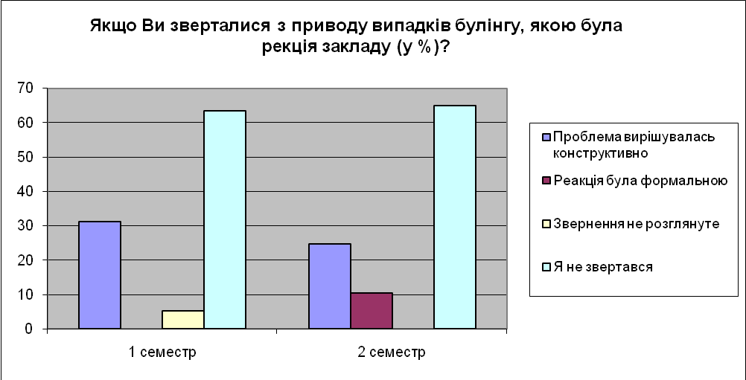
Діаграма 13

1.2.3.3. Психологічна служба (практичний психолог, соціальний педагог) закладу освіти здійснює системну роботу з виявлення, реагування та запобігання булінгу, іншому насильству (діагностування, індивідуальна робота, тренінгові заняття).
1.2.3.4. Частка здобувачів освіти (в тому числі із соціально-вразливих груп), які в разі потреби отримують у закладі освіти психологосоціальну підтримку.
Особливий контроль за поведінкою, успішністю та міжособистісними стосунками з боку психологічної служби здійснювався відносно дітей соціально незахищених категорій.
У 2020/2021 навчальному році в школі навчалося 105 дітей соціально незахищених категорій
Без піклування батьків або сиріт - 3 учнів;
  - Дітей з малозабезпечених родин – 11 учнів
  - Напівсироти – 12 учнів;
  - Дітей-інвалідів – 8 учнів
  - Дітей з багатодітних родин – 57 учнів;
  - Дітей одиноких матерів – 9 учнів;
  - Діти батьків-учасників АТО/ООС – 11 учнів;
  - Діти вимушених переселенців – 26 учнів.
За рахунок бюджетних коштів гаряче харчування у шкільній їдальні було організовано для учнів соціально незахищених категорій у кількості 40 осіб
За рахунок фонду загальної середньої освіти 3 учнів, позбавлених батьківського піклування та 10 учнів з малозабезпечених родин отримали матеріальну допомогу на придбання шкільної форми тазимового взуття.
Всі учні соціально незахищених категорій отримали новорічні подарунки та протягом року безкоштовно відвідували театри, музеї та виставки.
Всі учні школи 100%-во охоплені позашкільною освітою, що свідчить про високу результативність роботи класних керівників із організації змістовного дозвілля учнів.
1.2.3.5. Заклад освіти у випадку виявлення фактів булінгу та іншого насильства повідомляє органи та служби у справах дітей,правоохоронні органи.
Протягом 2020/2021 навчального року звернень до органів та служб у справах дітей, правоохоронних органів про виявлення випадків булінгу з боку адміністрації закладу не було.
За результатами аналізу та статистичними даними, отриманими за критеріями та індикаторами оцінювання в рамках Програми внутрішньої системи забезпечення якості освіти засобами анкетування, опитування учнів, батьків та педагогів школи та статистичної обробки даних з’ясовано, що робота з реалізації антибулінгової політики закладу освіти у 2020/2021 навчальному році ведеться на високому рівні
Але слід відзначити і певні недоліки в роботі щодо організації та проведення роботи з реалізації антибулінгової політики закладу освіти у 2020/2021 навчального року:
- Одноманітність форм роботи. Переважали бесіди та лекції. Бракувало заходів практичного спрямування, таких як брейн-ринги, КВК, виступи агітбригад тощо.
- Окремі учні не розрізняють поняття «булінг» та «конфлікт», через це вважають булінгом навіть незначну сварку з однолітками.
- Не в усіх класах проведено зустрічі з шкільними офіцерами поліції та співпрацівниками сектору ювенальної превенції національної поліції України.
Таким чином, наявний стан правопорушень серед неповнолітніх та криміногенна ситуація в країні вимагає продовження цілеспрямованої системної роботи щодо профілактики негативних проявів серед здобувачів закладу освіти. Серед актуальних питань, які потребують реалізації у наступному навчальному році – проведення профілактичної роботи в рамках Всеукраїнської інформаційної кампанії «Cтоп Булінг» з метою запобігання булінгу у школі, забезпечення виконання Закону України «Про запобігання та протидію домашньому насильству» і наказу Міністерства освіти і науки України від 02.10.2018 № 1047 «Про затвердження Методичних рекомендацій щодо виявлення, реагування на випадки домашнього насильства і взаємодії педагогічних працівників із іншими органами та службами», а також проведення антинаркотичної профілактичної роботи.
Наступною вимогою/правилом організації освітніх і управліньких процесів закладу освіти та внутрішньої системи забез печення якості освіти є

1.3. Формування інклюзивного, розвивального та мотивуючого до навчання освітнього простору середовища
Оцінка проводилася за критерієм 1.3.1. Приміщення та територія закладу освіти облаштовується з урахуванням принципів універсального дизайну та/або розумного пристосування.
В процесі аналізу використано індикатори:
1.3.1.1. У закладі освіти забезпечується архітектурна доступність території та будівлі.
За даним індикатором батькам було запропоновано оцінити освітнє середовище за 4-бальною шкалою. Результати узагальнені в Діаграмі 14.
Частка батьків, які поставили оцінку 4 складає 80% ;
Частка батьків, які поставили оцінку 3 складає 15%.
Частка батьків, які поставили оцінку 2 складає 5%
За даними анкети на «3» оцінено чистота та облаштування навчальних кабінетів, шкільної їдальні та туалетних кімнат.

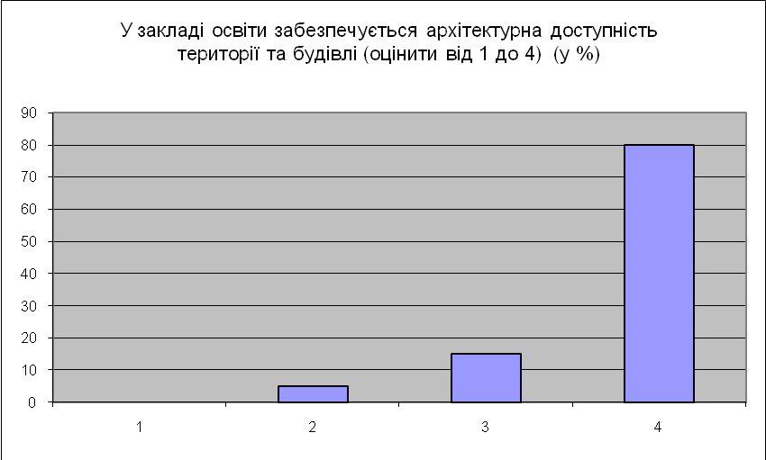
Діаграма 14

1.3.1.2. У закладі освіти приміщення (туалети, їдальня, облаштування коридорів, навчальних кабінетів) і територія (доріжки, ігрові, спортивні майданчики) адаптовані до використання всіма учасниками освітнього процесу. Результати узагальнені в Діаграмі 15
За даним індикатором учням було запропоновано оцінити освітнє середовище за 4-бальною шкалою:
Частка учнів, які поставили оцінку 4 складає 80%;
Частка учнів, які поставили оцінку 3 складає 15%;
Частка учнів, які поставили оцінку 2 складає 5%
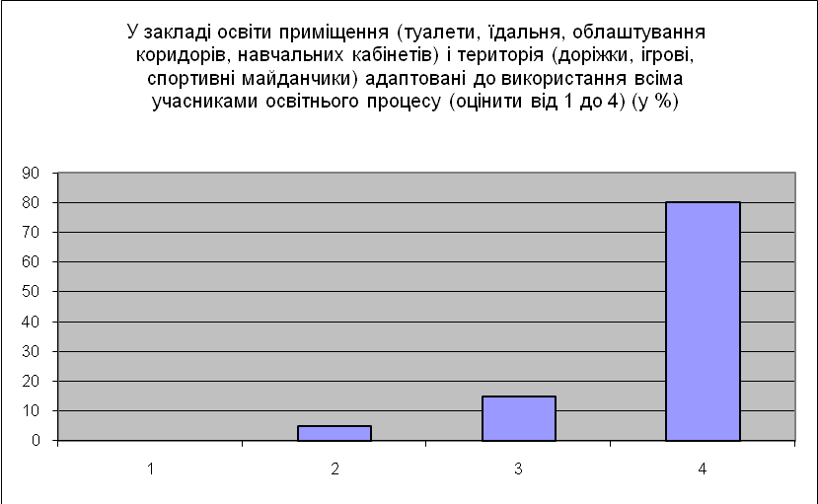
Діаграма 15
Виходячі з отриманих результатів, у наступному навчальному році слід посилити контроль за роботою господарчого підрозділу.
Суттєвим недоліком у формуванні інклюзивного навчання освітнього простору є відсутність пандуса, тому в наступному навчальному році необхідно його збудувати.
1.3.4.1. У закладі освіти формуються навички здорового способу життя (харчування, гігієна, фізична активність) та екологічно доцільної поведінки у здобувачів освіти.

Робота з формування навичок здорового способу життя аналізується відповідно до критерію «Ціннісне ставлення до себе» основних орієнтирів виховання учнів 1-11-х класів загальноосвітніх навчальних закладів України
Одними з головних задач в діяльності педагогічного колективу є створення комфортного безпечного освітнього середовища, зміна ставлення до дитини: повага, увага до неї та прагнення знайти оптимальний спосіб для її ефективного навчання та розвитку.
Тому особлива увага приділяється такому напрямку виховної роботи як залучення учнів до здорового способу життя, забезпечення повноцінного розвитку дітей і молоді, охорони та зміцнення їхнього здоров'я, формування фізичних здібностей особистості, гармонії тіла і душі; виховання потреби у регулярних заняттях фізичною культурою і дотриманні режиму дня, у прагненні до оволодіння санітарно-гігієнічними знаннями і навичками, утвердження здорового способу життя, формування вміння правильно поводитись у критичних життєвих ситуаціях і надавати необхідну допомогу собі та оточуючим; використання історичного національного досвіду здорового способу життя; формування рис лицарства і мужності, самовдосконалення тіла й духу.
Виконання завдань Школи сприянні здоров’ю реалізується в межах шкільної програми «Екологія шкільного середовища», головною метою якої є реалізація соціально-педагогічної і медико-профілактичної ініціативи, спрямованої на формування, збереження, зміцнення та відновлення здоров’я учнів та педагогів школи, їхня мотивація на здоровий спосіб життя.
Система роботи включає в себе організацію шкільного режиму, дотримання у школі гігієнічних норм щодо освітлення, температури повітря, шкільного обладнання, раціонального харчування, загартування, профілактичне медичне обстеження, пропаганду здорового способу життя і включення дітей у різні види спортивно-фізкультурної діяльності. Класними керівниками, соціально-психологічною службою за сприянні соціальних партнерів Харківського національного університету цивільного захисту, студентами факультету соціальної педагогіки ХНПУ ім.. Г.С. Сковороди та співпрацівниками обласної бібліотеки для дітей протягом року проводилися низка заходів з пропаганди здорового способу життя:
- Бесіди з питань здорового способу життя для учнів 8-11-х класів на теми: «Профілактика шкідливих звичек», «Природа і наслідки ВІЛ – інфекції», «СНІД - загроза кожному», «Спорт і здоров’я»
- Години спілкування «Я обираю здоровий спосіб життя»
- В шкільній бібліотеці створені інформаційно-профілактичні виставки літератури за темою «Здоров’я – найцінніший скарб!»
- Серед учнів 1-5-х класів проведено виставку малюнку «Будь здоровим!».
- Формування здорового способу життя відбувалось під час опанування обов'язкових шкільних предметів основи здоров'я та фізична культура, а також шляхом обов'язкового введення для всіх учнів фізкультхвилинок, ранкової гімнастики та проведення рухливих перерв.
- Проводилися просвітницькі бесіди онлайн з учнями та їхніми батьками з профілактики інфекційних захворювань, спалахів гострих кишкових інфекцій і харчових отруєнь, випадків травматизму.
- Адміністрація спрямовувала значну увагу впровадженню в школі фізкультурно-оздоровчих заходів у режимі навчального дня, що сприяло б підвищенню рухової активності учнів: це і фізкультурні хвилинки на уроках, і фізкультурні паузи в групах продовженого дня, і рухливі перерви на свіжому повітрі.
Спортивна робота проводиться на сучасній спортивній базі закладу. Протягом 2020/2021 навчального року в школі працювали спортивні секції:
- спортивних танців для учнів 1-7-х класів, секцію відвідували 35 учнів;
- секцію гандболу відвідувало 25 учнів 1-6-х класів,
- карате відвідувало 16 учнів 1-5-х класів,
Адміністрація школи контролює питання здоров’я дітей. Так за результатами медичного огляду у формі 86, яку надали до школи батьки учнів розподіл учнів по групах для занять фізичною культурою має наступний вигляд:

Заклад загальної  середньої освіти | Кільк.  учнів | Кількість  отриманих  довідок  форми  № 086-1/о |  | Розподіл дітей по групах для занять фізкультурою |  |  |  |  |  | Звільнені від фізкультури
Заклад загальної  середньої освіти | Кільк.  учнів |  |  | основна |  | підготовча |  | спеціальна
Заклад загальної  середньої освіти | Абс. | Абс. | % | Абс. | % | Абс. | % | Абс. | % | Абс. | %
ХЗОШ № 36 | 523 | 523 | 100 | 404 | 77 | 95 | 18 | 5 | 1 | 18 | 4

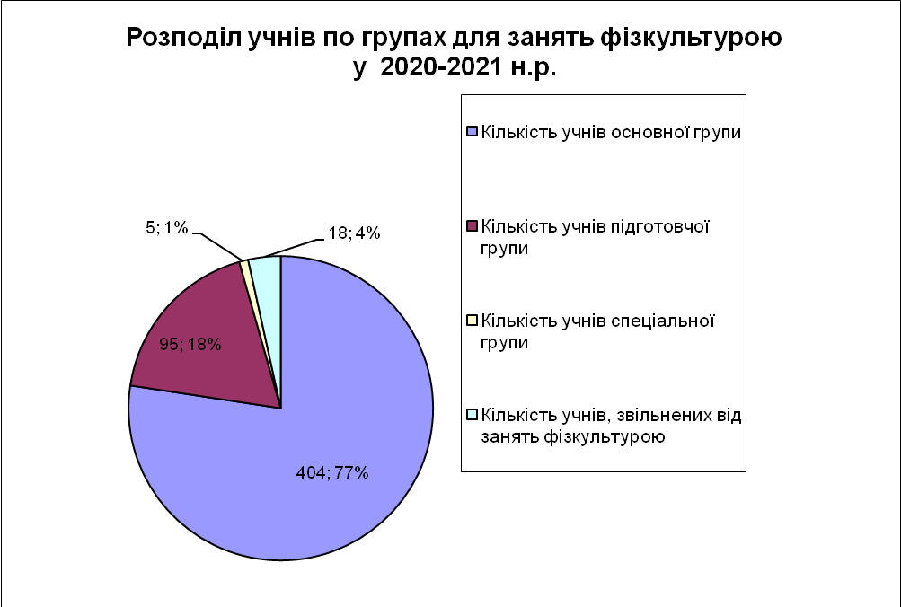
Діаграма 16
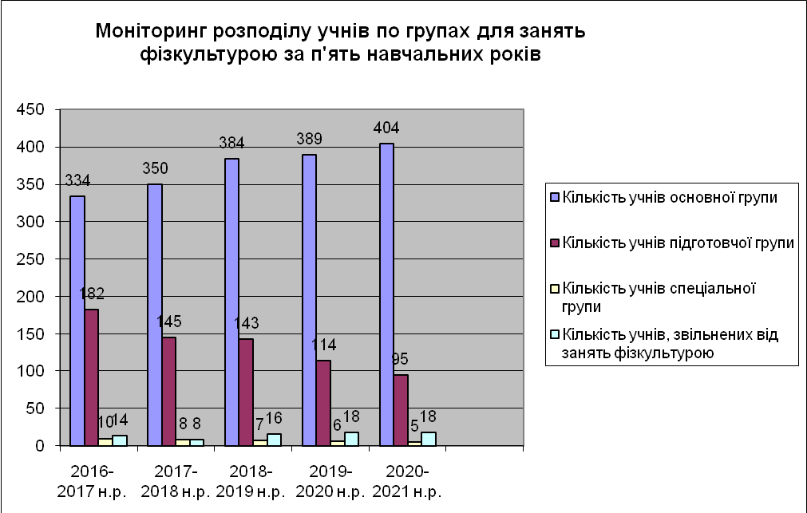
Діаграма 17
Моніторинг розподілу учнів по групах для занять фізичною культурою демонструє певну стабільність. Переважає кількість учнів основної групи. На другому місці стабільно підготовча. Кількість учнів, які за станом здоров’я віднесені до спеціальної групи зменшилася, але спостерігається збільшення кількості звільнених учнів, що свідчить про погіршення стану здоров’я в окремих учнів.
Соціальне партнерство закладу
Школа є відкритою педагогічною системою, де відбувається постійний діалог з усіма учасниками освітнього процесу, колектив тісно співпрацює з багатьма закладами вищої освіти, завдяки чому проводиться змістовна профорієнтаційна робота та науково-практична робота з обдарованими учнями. Соціальними партнерами закладу є обласна бібліотека для дітей, заклади дошкільної освіти, громадські організації тощо. За підтримки влади м. Харкова, Департаменту освіти Харківської міської ради, Управління освіти Харківської міської ради, депутатів Харківської міської ради реалізуються багато цікавих проектів, постійно покращується матеріально-технічна база закладу.
Продовження навчання випускників 9-х класів у порівнянні за останні 5 років.
Протягом навчального року з учнями 9-х класів проводилася профорієнтаційна робота. В школі оформлено інформаційний майданчик «Барометр професій», на якому розміщується інформація щодо умов навчання випускників 9-х класів у навчальних закладах для подальшого здобуття загальної середньої освіти, організовуються екскурсія у Дні відкритих дверей до ПТНЗ, технікумів тощо, проводяться зустрічі з викладачами цих навчальних закладів. Психологічною службою школи проводиться анкетування учнів з метою виявлення професійних інтересів. Моніторинг подальшого навчання випускників 9-х класів за останні п’ять років представлено на діаграмі, з якої видно, що більшість учнів, які закінчили 9 клас, продовжують навчання у 10-му класі школи (Діаграма 18)

Діаграма 18
Моніторинг подальшого навчання випускників 11-х класів демонструє бажання отримати вищу освіту. Кількість випускників, які поступають до ЗВО зростає, а останні два роки всі випускники стали студентами ЗВО (Діаграма 19)

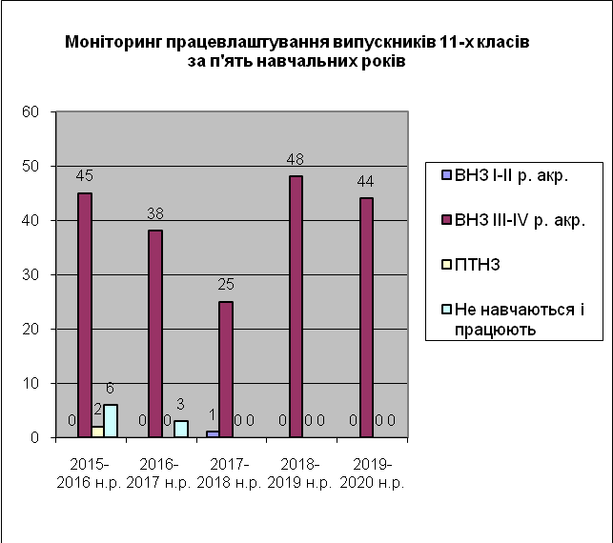
Діаграма 19
Профільне навчання.
В школі ведеться послідовна спрямована робота на створення умов для розвитку навчально-пізнавальних і професійних інтересів, нахилів, здібностей і потреб учнів, підготовка до свідомого професійного самовизначення.
У старшій школі відповідно до бажань учнів та батьків організовується профільне навчання, яке впливає на подальший вибір професії. На діаграмі представлені результати моніторингу кількості подальшого навчання учнів у ЗВО з обраного ЗЗСО профілю.

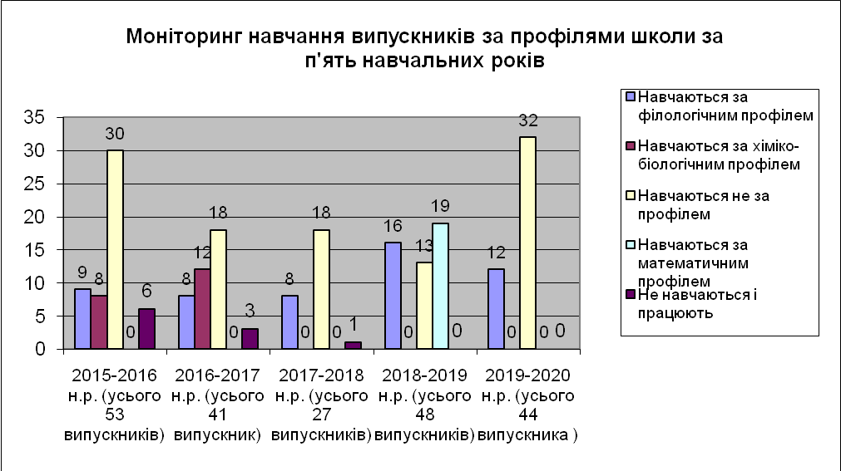
Діаграма 20

Рік  навчання  Продовжили навчання  за профілем у ЗВО (%) | Філологічний  профіль | Математичний профіль | Хіміко-біологічний профіль
2016/2017 | 10-А, 10-Б, 11-А (20%) |  | 11-Б (30%)
2017/2018 | 10-А, 11-А, 11-Б (30%)
2018/2019 | 10-А, 10-Б, 11-А (33%) | 11-Б (40%)
2019/2020 | 11-А, 11-Б, 10-Б (27%) | 10-А

В цьому навчальному році випускники 11-х класів навчалися за філологічним та математичним профілем. 100% випускників планують продовжити навчання у ЗВО, за профілем бажають навчатися 34% у порівнянні з минулим роком (27%) цей показник може збільшитися.
Протягом навчального року класні керівники аналізують виконання класних планів виховної роботи і розміщують на сайті школи інформацію з фотозвітом про проведені виховні заходи в розділі «Сторінки класів». Також по завершенні навчального року адміністрацією школи проведено аналіз виконання планів виховної роботи класними керівниками за рядом критеріїв, серед яких:
- Кількість виховних заходів, висвітлених на сайті.
- Розробка класного проекту з національно-патріотичного виховання.
- Кількість підготовлених сценаріїв виховних годин для збірки.
- Кількість статей до електронної газети.
- Участь класу у районних та міських конкурсах та змаганнях, їх кількість.
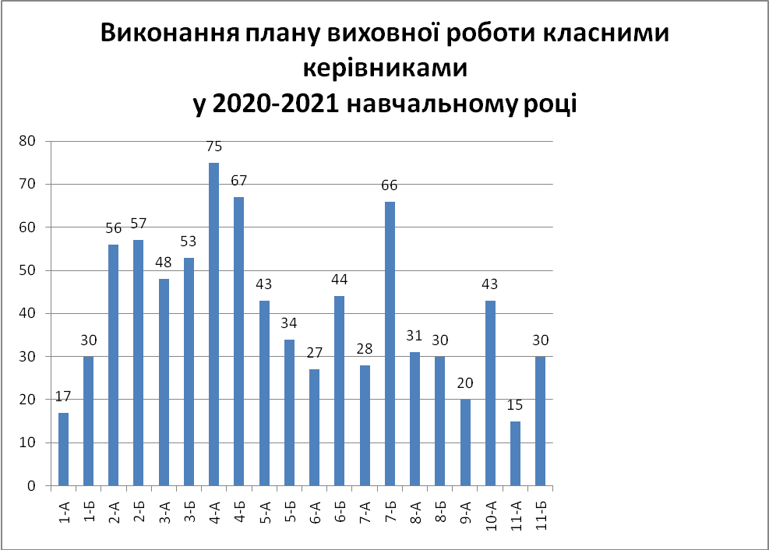
Діагама 21
Діаграма 21 демонструє сумарну кількість проведених виховних заходів відповідно до зазначених критеріїв
Аналізуючи участь учнів у виховних заходах різних рівнів (Діаграма 22, Діаграма 23) з’ясовано, що найбільша активність щодо участі виявлена у заходах, які організовуються в класі. Значно нижчу активність учні виявляють в загальношкільних заходах і ще нижчу в заходах на рівні громади (районні, міські тощо). Це свідчить про те, що діятям набагато легше проявляти ініціативу в знайомому середовищі скред однокласників. Хоча учні також стверджують, що участь у будь-яких заходах вони беруть переважно з власної ініціативи. На підставі отриманих результатів класним керівникам слід працювати над розвитком комунікативних здібностей дітей, залучати для цієї роботи психолога.
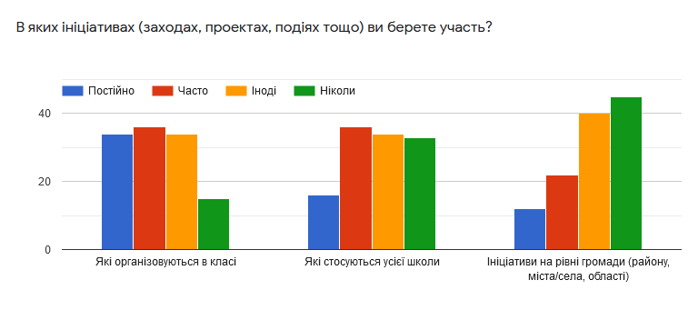
Діаграма 22
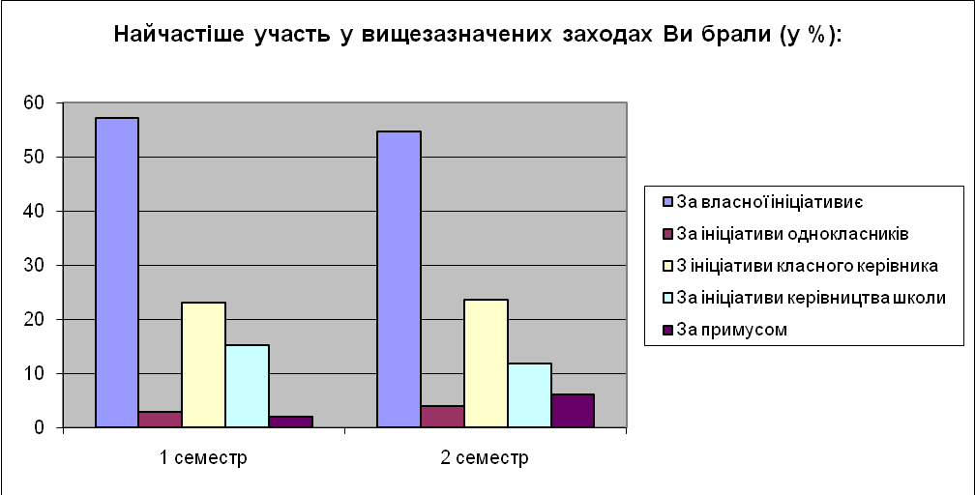
Діаграма 23
Педагогами школи широко використовується індивідуальна робота з батьками, що дозволяє спільно розв’язувати проблеми, що виникають з окремими учнями. За опитуванням батьків, 93% респондентів заявили, що найчастіше розраховують на класного керівника у вирішенні проблем з їхньою дитиною.

